Лекция 8. Тема Радиоприемные устройства.

Содержание.

8. Назначение радиоприёмников
8.1 Показатели радиоприемных устройств.
8.2 Классификация радиоприемных устройств
8.3 Структурная схема радиоприёмника супергетеродинного типа принцип работы.
8.4. Побочные каналы приёма в супергетеродинных приёмниках

8. Назначение и основные характеристики радиоприёмников

Радиоприёмник предназначен для преобразования радиосигналов в
первичные электрические сигналы, мощность которых должна обеспечивать
нормальную работу приёмной оконечной аппаратуры.
Источником радиосигналов, действующих на входе радиоприёмника,
является приёмная антенна, которая улавливает энергию электромагнитных
волн, излучаемых радиопередающим устройством, и преобразует её в энергию
высокочастотных колебаний.
Приёмная антенна как источник радиосигналов может быть представлена в
виде источника электродвижущей силы ЕА с внутренним сопротивлением
(рис. 3.1).

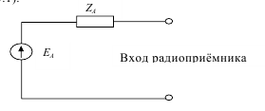Рис. 8.1
Поскольку в приёмной антенне наводится целая гамма сигналов и только
один является полезным, поэтому одной из основных функций приёмника
является выделение полезного сигнала из всей суммы их наводимых в антенне.
Основным признаком различения полезного сигнала и помехи являются их частоты.
Поэтому в радиоприёмниках осуществляется частотная избирательность,
основанная на использовании частотно-зависимых избирательных
электрических цепей, способных выделять полезный сигнал и ослаблять
помехи, действующие на частотах, отличных от частоты принимаемого радиосигнала.
Второй функций радиоприёмника является – преобразование радиосигнала
в первичный электрический сигнал. Этот процесс называется демодуляцией
(детектированием).

Третьей функцией радиоприёмника является обеспечение усиления
принимаемых слабых радиосигналов до уровня, необходимого для нормальной
работы оконечной аппаратуры.
Качество выполнения основных трёх функций радиоприёмника
определяется его электрическими характеристиками.

Основные электрические характеристики радиоприёмников
Диапазон рабочих частот определяется двумя граничными частотами ƒmin
и ƒmax и коэффициентом перекрытия диапазона по частоте
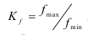
В переделах диапазона приёмник может перестраиваться плавно или
дискретно с интервалом между соседними частотами Δƒрч. В последнем случае
общее количество частот, на которых может быть настроен радиоприёмник,
рассчитывается по формуле
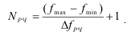 (8.1)
Чувствительность радиоприёмника характеризует его способность
обеспечивать нормальный приём слабых сигналов. Количественно
чувствительность радиоприёмника оценивается либо минимальной величиной
ЭДС в антенне ЕА, либо минимальной мощностью радиосигнала в антенне РА,
при которых обеспечивается требуемая мощность сигнала на выходе
радиоприёмника при заданном отношении 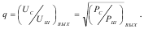
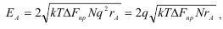(8.2)
где k=1,38 ·10-23 Дж/град –постоянная Больцмана; Т − абсолютная температура;
ΔFпр − полоса пропускания приёмника; N − коэффициент шума линейного
тракта приёмника; rА − сопротивления антенны.
Коэффициент шума N показывает, во сколько раз реальный приёмник
ухудшает отношение Uс/Uш на выходе линейной части приёмника по
сравнению с идеальным приёмником, который дополнительных шумов не
создаёт, а только усиливает сигнал + шум, создаваемый в антенне. Идеальный
приёмник имеет коэффициент шума N=1. Все реальные приёмники имеют
коэффициент шума N>1. Коэффициент шума приёмника N в основном
определяется коэффициентом шума первого каскада приёмника N1
N=(1,1-1,2) N1. Следовательно, для увеличения чувствительности приёмника
(уменьшения необходимого ЕА) необходимо в качестве первого каскада
усиления приёмника использовать малошумящие усилители.
Частотная избирательность характеризует способность выделять
полезный сигнал из совокупности радиосигналов и помех, действующих на
входе приёмника.
Различают два вида частотной избирательности: линейную и реальную.
Линейная избирательность определяет избирательные свойства приёмника
в предположении, что весь тракт приёма линейный, а на его входе действует
радиосигнал только одной частоты с относительно малой амплитудой. Она
определяется характеристикой избирательности, представляющей собой в
логарифмических величинах д(Б) график зависимости ослабления
чувствительности приёмника Д(дБ) =20lgЕА/ЕА0 от изменения частоты входного
сигнала относительно рабочей частоты приёмника Δƒ = ƒ- ƒс (рис. 3.2).
По характеристике определяются параметры избирательности:
- полоса пропускания приёмника ΔFп, равная удвоенному значению
расстройки 2Δƒ, при которой чувствительности приёмника уменьшается на 6 дБ;
- полоса мешания ΔFМ – это такая полоса частот, на границах которой
чувствительность приёмника уменьшается на 20 (40) дБ;
- коэффициент прямоугольности Кп=ΔFп/ΔFМ определяет степень
приближения характеристики к идеальной прямоугольной форме.
Кп идеальной характеристики равен 1, а для реальных характеристик
всегда меньше 1.

Линейная избирательность не даёт полного представления об
избирательных свойствах приёмника, работающего в реальных условиях при
наличии мешающих сигналов, расположенных вне характеристики
избирательности, уровни которых могут значительно превышать уровень
принимаемого сигнала. В этом случае вводится понятие реальной
избирательности.
При наличии сильной по уровню помехи, расположенной вне
характеристики избирательности, УЭ начинает работать в нелинейном режиме,
средняя крутизна проходной характеристики уменьшается, вследствие чего
уменьшается коэффициент усиления линейного тракта приёмника, уровень
сигнала на выходе уменьшается. Причём уровень сигнала уменьшается тем
больше, чем сильнее помеха. При некотором значении UП=UПдоп. Уровень
сигнала становится настолько малым, что может быть не обеспечена требуемая
достоверность приёма. Эффект ослабления сигнала, вызванный нелинейностью
приёмного тракта под воздействием сильной помехи, называется
блокированием, или забитием.
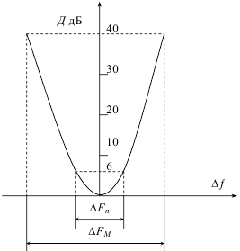Рис. 8.2
Если сильная помеха имеет огибающую, изменяющуюся во времени, то
средняя крутизна УЭ будет изменяться во времени по тому же закону.
Изменение SСР(t) приводит к изменению амплитуды принимаемого сигнала, в
результате чего происходит паразитная амплитудная модуляция сигнала
помехой, которую называют перекрёстной модуляцией.
Избирательные свойства приёмника при воздействии помех наиболее
полно определяются характеристикой реальной избирательности,
представляющей собой график зависимости допустимых амплитуд помехи от
её расстройки относительно частоты принимаемого сигнала (рис. 8.3).
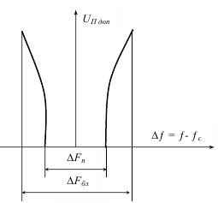 Рис. 8.3
Обычно реальную избирательность приёмника характеризуют не реальной
избирательностью, а полосой блокирования (забития). Полосой блокирования называется
удвоенное значение расстройки помехи относительно сигнала, при котором происходит блокирование сигнала помехой определённой амплитуды (указывается значение
амплитуды помехи относительно амплитуды сигнала).

Для повышения реальной избирательности приёмника необходимо:
- уменьшать уровень помехи путём включения на входе приёмника
избирательного фильтра;
- применять в усилительных каскадах УЭ с большой протяжённостью
линейного участка проходной характеристики.
Частотная точность приёмника определяет его способность
устанавливать и поддерживать с допустимой погрешностью заданное значение
частоты. Она определяет возможность вхождения в связь без поиска и ведение
связи без подстройки. Количественно оценивается, как и в передатчиках
относительной нестабильностью, δпр=Δ ƒпр/ƒс .
Для повышения надёжности радиосвязи погрешность установки частоты и
её изменение в процессе работы компенсируется расширением полосы
пропускания приёмника.
(8.3)
Рис. 8.3 где ΔFс – спектр принимаемого сигнала; Δƒпр – абсолютная расстройка
приёмника, определяемая его частотной точностью.
Расширение полосы пропускания для компенсации частотной
нестабильности приводит к уменьшению чувствительности приёмника, т. к. при
этом увеличивается его уровень шумов на выходе.
Искажения сигналов определяют качество воспроизведения первичных
сигналов на выходе приёмника.
Различают нелинейные, амплитудно-частотные и фазо-частотные искажения.
Нелинейные искажения вызываются нелинейностью характеристик
элементов приёмного тракта. Они проявляются в искажении формы первичных
сигналов. Количественно они оцениваются коэффициентом гармоник.
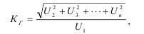 (8.4)
где U2, U3,.... Un – амплитуды высших гармоник на выходе приёмника; U1 –
амплитуда первой гармоники на выходе приёмника.
Амплитудно-частотные искажения обусловлены различием в
коэффициенте усиления для различных составляющих спектра первичного
сигнала. Они оцениваются амплитудно-частотной характеристикой АЧХ,
представляющей собой график зависимости амплитуды первичного сигнала UF
на выходе приёмника от частоты F (рис. 8.4).

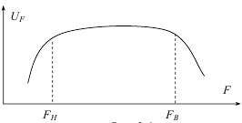
Рис. 8.4
Часто для количественной оценки амплитудно-частотных искажений
вместо АЧХ пользуются коэффициентом частотных искажений.
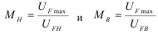 (8.5)
где UFH и UFВ – амплитуда первичного сигнала на выходе приёмника на нижней
и верхней частотах спектра первичного сигнала; UFmax − максимальное значение
амплитуды первичного сигнала на выходе приёмника на средней частоте
спектра.
Фазочастотные искажения обусловлены нелинейностью фазовой
характеристики приёмника, под которой понимается зависимость фазы ϕ
первичного сигнала на выходе приёмника от частоты F (рис. 8.5).
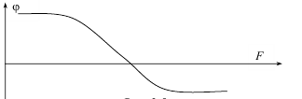 Рис. 8.5
Различные виды искажений по-разному влияют на различные виды
принимаемых сигналов. Например, при приёме телефонных сигналов большое
значение имеют нелинейные искажения, тогда как фазочастотные не
существенны, поскольку человеческое ухо не реагирует на изменение фазы
звуковых колебаний. В то же время при приёме радиоимпульсных сигналов
фазочастотные искажения очень существенно искажают выходные
видеоимпульсы.
Время перестройки приёмника определяет надёжность радиосвязи.
В настоящее время перестройки исчисляется долями секунды.

Радиоприемное устройство—одно из важнейших и необходимых элементов любой радиотехнической системы передачи 'сообщений. Оно обеспечивает: улавливание анергии электромагнитного толя, несущего полезное 'сообщение; усиление мощности полезного радиосигнала; детектирование; усиление мощности сигнала и преобразование его ,в сообщение, поступающее к получателю. В месте приема существуют посторонние электромагнитные поли, создаваемые источниками радиопомех естественного и искусственного происхождения. Эти 'электромагнитные поля искажают полезный сигнал и 'вызывают ошибки при приеме сообщений.
В приемнике предусматриваются автоматические регулировки усиления, избирательности, формы характеристик, обеспечивающие адаптацию приемника к изменяющимся условиям приема сигналов.
Необходимое усложнение приемника обусловлено повышенными требованиями к качеству приема сообщений. Это усложнение особенно характерно для профессиональных приемников связных, радиолокационных, радионавигационных, телеметрических и других специальных систем.
Таким образом, современное профессиональное радиоприемное устройство представляет собой адаптивный комплекс элементов, обеспечивающий оптимальную обработку смеси полезного сигнала и радиопомех. Этот комплекс обеспечивает три операции: 1) улавливание электромагнитных колебаний полезного радиосигнала из окружающего пространства и передачу их приемнику; 2) оптимальную обработку смеси сигнала и радиопомех с целью выделения первичного электрического сигнала, соответствующего сообщению (выделение спектра полезного сигнала, усиление, детектирование, декодирование); 3) преобразование первичного электрического сигнала в сообщение.
В соответствии с указанным структурная схема любого радиоприемного устройства содержит приемную антенну (А), приемник (Пр) и выходной прибор (ВП) (рис. 1.1).
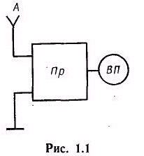

На рис. 1.2 приведена структура деления приемных устройств.

1. По основному назначению—радиовещательные и профессиональные.
Группа радиовещательный приемных устройств отличается относительно простыми техническими решениями задач приема сообщений, ибо массовый выпуск радиовещательных приемников с особой остротой диктует экономическую .целесообразность подобного подхода к разработкам.
Группа профессиональных приемных устройств отличается более сложными техническими решениями, так как эти устройства работают преимущественно с одним .радиопередатчиком и затраты на приемное и передающее оборудование могут быть равноценными. Типичным примером реализации подобного подхода являются системы космической связи или связи через искусственные спутники земли (ИСЗ).
Каждая из групп, в свою очередь, делится на подгруппы., каждая из указанных подгрупп может быть разделена на подгруппы и т. д. (рис. 1.2).
Связные приемные устройства делятся на приемные устройства низовой, областной, магистральной и космической связи.
2. По роду работы—радиотелефонные; радиотелеграфные— слухового, пишущего или буквопечатающего приема; фототелеграфные и др.
3. По виду модуляции, используемой на линии связи, —(Приемники амплитудно-модулированных, частотномодулированньх, фазомодулированных, имлульсно-модулированных, однополосных и комбинированных сигналов.
4. По диапазону принимаемых волн согласно рекомендациям Международного Консультативного Комитета по радиочастотам (МККР) приемники бывают:
мириаметровых волн (100—10 км), километровых (10—1 км), гектометровьгх (1000—100 m), декаметровых (100—10 m), метровых (10—1 м), дециметровых (100—10 см), сантиметровых (10— 1 см), миллиметровых (10—1 мм), децимиллиметровых (1— 0,1 мм) и т. д. Приемник, включающий несколько из указанных диапазонов, называют всеволновьпм.
5. По способу построения тракта усиления сигналив до детектора .существуют приемники (прямого усиления и судергетеродинные с однократным, двухкратным либо многократным преобразованием частоты).
6. По способу питания—с автономным питанием от аккумуляторных или сухих батарей; сетевые, питаемые от сети достоянного или переменного тока; с универсальным питанием.
7. По месту установки —стационарные, .передвижные, самолетные, корабельные, автомобильные и др.

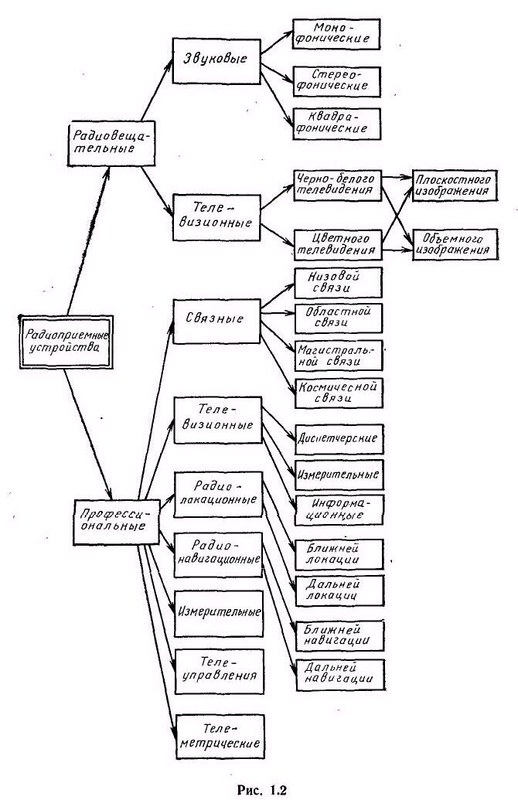

20. Построение и принцип работы радиоприемных устройств.

Все современные радиоприёмники строятся по так называемой супергетеродинной схеме. В супергетеродинном приёмнике основное усиление сигнала, выделение его на фоне помех и преобразование в первичный сигнал осуществляется не на принимаемой частоте перестраиваемой по диапазону, а на постоянной более низкой (промежуточной) частоте.

Структурная схема супергетеродинного приёмника представлена на рис. 3.6.
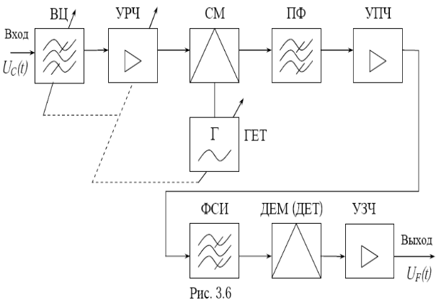
Рассмотрим назначение каждого элемента схемы.
Входная цепь ВЦ представляет собой перестраиваемую по диапазону частотно-избирательную систему. Осуществляет первичную частотную селекцию полезного сигнала, ослабляет внеполосные сильные помехи, обеспечивая линейное усиление последующих каскадов приёмника, совместно с УРЧ осуществляет избирательность по побочным каналам приёма.
Усилитель радиочастоты УРЧ предназначен для повышения
чувствительности приёмника благодаря применению МШУ и обеспечения
требуемой избирательности приёмника по побочным каналам приёма.
Преобразователь частоты состоит из смесителя СМ, гетеродина ГЕТ и
полосового фильтра ПФ и предназначен для преобразования сигнала
радиочастоты в сигнал постоянной по величине промежуточной частоты ƒПЧ.
Постоянная ƒПЧ позволяет использовать в последующих элементах
приёмного тракта неперестраиваемые многоконтурные избирательные
системы, обеспечивающие высокую избирательность приёмника по соседним
каналам приёма.
Кроме того, сравнительно низкая ƒПЧ позволяет обеспечить высокий
коэффициент усиления приёмного тракта, что улучшает чувствительность
приёмника.
Поскольку основная избирательность и усиление радиосигналов
производится на постоянной промежуточной частоте, избирательность и
чувствительность приёмника не изменяется в диапазоне частот.
Усилитель промежуточной частоты УПЧ предназначен для усиления
радиосигнала до уровня, обеспечивающего нормальную работу демодулятора
(детектора). В УПЧ производится основное усиление радиосигнала,
формирование полосы пропускания частот, определяемой спектром
принимаемого сигнала, и осуществляется основная избирательность по
соседнему каналу.
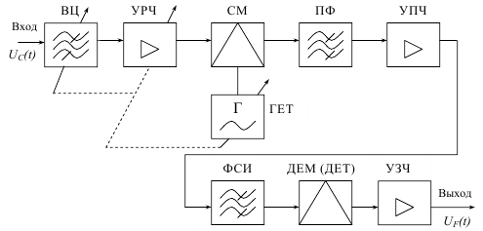
Рис. Структурная схеме супергетеродинного приемника.

Демодулятор (детектор) предназначен для преобразования принимаемых
радиосигналов в первичный электрический сигнал. Основное требование к
демодулятору − линейность преобразования радиосигналов в первичный
сигнал. Схема демодулятора зависит от вида модуляции радиосигнала.
Усилитель звуковой частоты предназначен для усиления первичных
электрических сигналов до величины, обеспечивающей нормальную работу
оконечной приёмной аппаратуры.
Таким образом, достоинством супергетеродинного приёмника являются
высокая чувствительность и избирательность, постоянные во всём частотном
диапазоне приёма.
Недостатком супергетеродинного приёмника является наличие побочных
каналов приёма, возникающих на выходе преобразователя частоты.

8.1 Показатели радиоприемных устройств.

Диапазон рабочих частот определяется двумя граничными частотами ƒmin и ƒmax и коэффициентом перекрытия диапазона по частоте
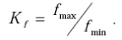
В переделах диапазона приёмник может перестраиваться плавно или дискретно с интервалом между соседними частотами Δƒрч. В последнем случае общее количество частот, на которых может быть настроен радиоприёмник, рассчитывается по формуле
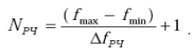
Чувствительность радиоприёмника характеризует его способность обеспечивать нормальный приём слабых сигналов. Количественно чувствительность радиоприёмника оценивается либо минимальной величиной ЭДС в антенне ЕА, либо минимальной мощностью радиосигнала в антенне РА, при которых обеспечивается требуемая мощность сигнала на выходе радиоприёмника при заданном отношении 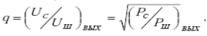
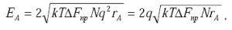
где k=1,38 ·10-23Дж/град –постоянная Больцмана; Т − абсолютная температура;
ΔFпр − полоса пропускания приёмника; N − коэффициент шума линейного
тракта приёмника; rА − сопротивления антенны.
Коэффициент шума N показывает, во сколько раз реальный приёмник
ухудшает отношение Uс/Uш на выходе линейной части приёмника по
сравнению с идеальным приёмником, который дополнительных шумов не
создаёт, а только усиливает сигнал + шум, создаваемый в антенне.

Избирательность (селективность) приемника – это способность приемника отделять полезный сигнал от мешающих. Она основана на использовании тех или иных различий полезных и мешающих сигналов: направления прихода (пространственная избирательность), времени действия (временная), поляризации (поляризационная), амплитуды (амплитудная), частоты (частотная), фазы (фазовая). Пространственная и поляризационная избирательности реализуются приемной антенной; временная (при приеме импульсных сигналов) достигается отпиранием приемника только на время
действия полезного сигнала. Основное значение имеет частотная избирательность, реализуемая с помощью резонансных цепей и фильтров. Различают односигнальную и многосигнальную (эффективную, реальную) частотную избирательность. Односигнальная избирательность определяется АЧХ фильтров радиотракта приемника без учета нелинейных явлений при действии на входе одного сигнала (либо полезного, либо мешающего) (рис.2.4.а). Количественно односигнальная избирательность оценивается отношением уровня испытательного сигнала на частоте помехи fn к его значению на
частоте полезного сигнала при неизменной настройке и одинаковом выходном напряжении, то есть отношением соответствующих коэффициентов усиления:
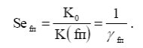
Следовательно характеристика односигнальной избирательности или кривая селективности (рис. 2.4.б), оценивающая ослабление помехи в зависимости от частоты расстройки
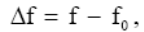обратна соответствующей АЧХ (рис.2.4.а). При этом учтено, что в отличие от АЧХ УНЧ для резонансных усилителей радиотракта приемника при построении АЧХ по оси частот удобнее откладывать не абсолютное значение частот, а значение расстройки частоты относительно настройки приемника
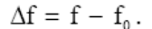
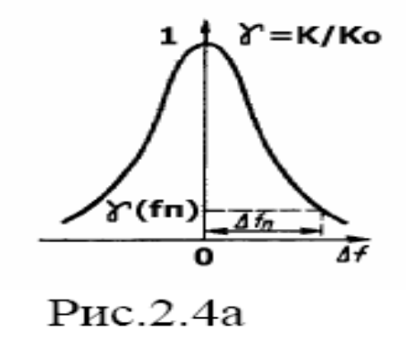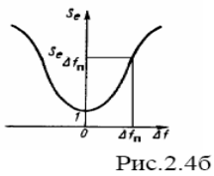
Для повышения реальной избирательности приёмника необходимо:
- уменьшать уровень помехи путём включения на входе приёмника избирательного фильтра;
- применять в усилительных каскадах УЭ с большой протяжённостью линейного участка проходной характеристики.
Частотная точность приёмника определяет его способность устанавливать и поддерживать с допустимой погрешностью заданное значение частоты. Она определяет возможность вхождения в связь без поиска и ведение связи без подстройки. Количественно оценивается, как и в передатчиках относительной нестабильностью, δПР=ΔƒПР/ƒС .
Для повышения надёжности радиосвязи погрешность установки частоты и её изменение в процессе работы компенсируется расширением полосы пропускания приёмника.
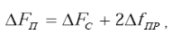
где ΔFС – спектр принимаемого сигнала; ΔƒПР – абсолютная расстройка приёмника, определяемая его частотной точностью.
Расширение полосы пропускания для компенсации частотной нестабильности приводит к уменьшению чувствительности приёмника, т. к. при этом увеличивается его уровень шумов на выходе.
Искажения сигналов определяют качество воспроизведения первичных
сигналов на выходе приёмника.
Различают нелинейные, амплитудно-частотные и фазо-частотные искажения.
Нелинейные искажения вызываются нелинейностью характеристик элементов приёмного тракта. Они проявляются в искажении формы первичных сигналов. Количественно они оцениваются коэффициентом гармоник.
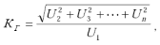
где U2, U3,.... Un – амплитуды высших гармоник на выходе приёмника; U1 – амплитуда первой гармоники на выходе приёмника.
Амплитудно-частотные искажения обусловлены различием в коэффициенте усиления для различных составляющих спектра первичного сигнала. Они оцениваются амплитудно-частотной характеристикой АЧХ, представляющей собой график зависимости амплитуды первичного сигнала UF на выходе приёмника от частоты F (рис. 3.4).
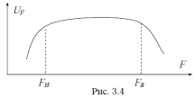
Часто для количественной оценки амплитудно-частотных искажений вместо АЧХ пользуются коэффициентом частотных искажений.
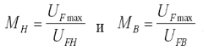
где UFН и UFВ – амплитуда первичного сигнала на выходе приёмника на нижней
и верхней частотах спектра первичного сигнала; UFmax − максимальное значение
амплитуды первичного сигнала на выходе приёмника на средней частоте спектра.
Фазочастотные искажения обусловлены нелинейностью фазовой характеристики приёмника, под которой понимается зависимость фазы ϕ первичного сигнала на выходе приёмника от частоты F (рис. 3.5).
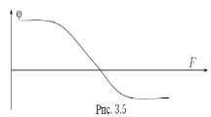
Различные виды искажений по-разному влияют на различные виды
принимаемых сигналов. Например, при приёме телефонных сигналов большое
значение имеют нелинейные искажения, тогда как фазочастотные не существенны, поскольку человеческое ухо не реагирует на изменение фазы звуковых колебаний. В то же время при приёме радиоимпульсных сигналов фазочастотные искажения очень существенно искажают выходные видеоимпульсы.
Время перестройки приёмника определяет надёжность радиосвязи.
В настоящее время перестройки исчисляется долями секунды.

8.2 Классификация радиоприемных устройств

Классификация радиоприемных устройств может быть произведена по любому признаку. Так приемные устройства отличаются по назначению, видом принимаемого сигнала, по месту установки и т.п. Ниже приведем наиболее важные примеры классификации приемных устройств.
1. По назначению радиоприемные устройства делятся на:
- профессиональные (приемники радиосвязи, радиоуправления, радионавигации, радиотелеметрии);
- бытовые (для приема программ звукового и телевизионного вещания).
В зависимости от места установки профессиональные приемники различают:
- стационарные;
- бортовые (судовые, самолетные, спутниковые).
Бытовые приемники в зависимости от сложности и качества делятся на классы (I - IV) и могут быть переносными, автомобильными и т.д.
2. По виду принимаемых сигналов различают приемники:
а) непрерывных сигналов (различают по виду модуляции - АМ, ЧМ, ФМ, приемники однополосных сигналов);
б) дискретных сигналов.
Приемники дискретных сигналов в свою очередь делятся на:
- приемники импульсной модуляции (импульсно-кодовая модуляция, дельта модуляция и т.д.);
- приемники телеграфии (и зависимости от вида манипуляции сигнала подразделяются приемники амплитудного, частотного и фазоразностного манипулирования).
3. По диапазону частот различают приемники:
- НЧ (низких частот) (30-ЗООкГц);
- СЧ (средних частот) (300-ЗОООкГц);
- ВЧ (высоких частот) (3-ЗОМГц);
- ОВЧ (особо высоких частот) (30-ЗООМГц);
- УВЧ (ультравысоких частот) (300-ЗОООМГц);
- СВЧ (сверхвысоких частот) (3-ЗОГГц).
4. По схеме построения тракта усиления сигналов до детектора:
- приемники прямого усиления;
-супергетеродинные приемники с однократным, двукратным и многократным преобразованием частоты.
Классификацию приемных устройств можно продолжить и по другим характерным параметрам - способу питания, конструктивному выполнению и т.д.

Разнообразные типы радиоприёмников, применяемых в настоящее время, можно разделить на две группы: профессиональные и радиовещательные. Первые предназначены для использования на линиях связи и для разрешения различных навигационных, локационных задач, телемеханических и других специальных задач. Вторые служат для приёма звуковых и телевизионных программ, передаваемых через радиовещательные станции.

Профессиональные радиоприёмники можно классифицировать , руководствуясь различными признаками, к числу которых следует отнести: род работы, характер модуляции приходящих сигналов, диапазон волн, место установки радиоприёмника, протяжённость линии связи, систему его электропитания, особенности схемы радиоприёмника и т.д.

По роду работы различают радиотелеграфные, радиотелефонные, телевизионные радиолокационные и радионавигационные приёмники, а также приёмники неподвижных изображений, сигналов радиотелеуправления и т.д. Каждый из этих видов приёмников можно классифицировать и далее, уточняя род работы. Так, например, радиотелеграфные приёмники могут быть разделены на приёмники для слухового, пишущего и буквопечатающего приёма.

По характеру модуляции приходящих сигналов различают приёмники, предназначенные для приёма сигналов с амплитудной и частотной модуляцией, временной импульсной модуляцией, кодовой импульсной модуляцией, однополосной амплитудной модуляцией, различными видами комбинированной модуляции, многоканальной модуляцией и т.д. В настоящее время, помимо обычной амплитудной модуляции, широко применяются и другие виды модуляции, например, частотная, импульсная, кодовая и т.д.

По диапазону волн приходящих сигналов приёмники могут быть разделены на длинноволновые, средневолновые, коротковолновые и ультракоротковолновые. Последние разделяются на приёмники метровых, дециметровых и сантиметровых волн. На практике часто применяются приёмники с комбинированным диапазоном волн, охватывающим несколько перечисленных выше диапазонов.

По месту установки различают: самолётные, корабельные, танковые, автомобильные, стационарные и переносные радиоприёмники. В свою очередь самолётные радиоприёмники различаются по типу самолётов , так как тактико-технические требования, предъявляемые к радиоприёмникам, устанавливаемым на самолётах различных классов, отличаются между собой. Так, например, приёмники для самолётов-истребителей должны быть значительно проще в управлении, чем для самолётов-бомбардировщиков, но приёмники бомбардировщиков должны обеспечивать бесперебойную связь на больших расстояниях, чем приёмники истребителей.

По протяжённости линий связи различают приёмники для магистральной связи и для связи на средние и малые расстояния. Первые предназначены для работы на таких линиях, как Москва-Хабаровск, Москва-Владивосток и др. В 1950-х такие приёмники являлись стационарными и устанавливались на специальных приёмных радиостанциях. Они были сложны и громоздки, но обеспечивали надёжную радиотелеграфную и радиотелефонную связь между двумя любыми точками земного шара. По мере развития технологий размеры уменьшались, сложность и возможности, напротив, увеличивались. Вторые предназначены для работы на линиях связи, имеющих среднюю и малую протяжённость. Они используются для связи самолётов между собой и с аэродромом, для связи кораблей между собой и с берегом, для связи между двумя наземными пунктами и т.д.

По системам электропитания различают приёмники, питаемые от сети постоянного тока, сети переменного тока, аккумуляторов, батарей сухих элементов и т.д. Самолётные приёмники в большинстве случаев питаются от низковольтной бортовой сети самолёта. Питания накала ламп таких приёмников, обычно производится непосредственно от бортовой сети, а питание анодных цепей – от вторичной обмотки умформера, дающей высокое напряжение. Автомобильные приёмники обычно питаются от стартёрной аккумуляторной батареи низкого напряжения через вибропреобразователь.

По особенностям схемы различают приёмники: прямого усиления, регенеративные, суперрегенеративные и супергетеродинные с одинарным и двойным преобразованием частоты.

Подавляющее большинство приёмников середины ХХ века – многоламповые супергетеродины. Для нормальной их эксплуатации необходимо было знать происходящие в них сложные и разнообразные физические явления.

8.3 Структурная схема радиоприёмника супергетеродинного типа принцип работы.

Все современные радиоприёмники строятся по так называемой
супергетеродинной схеме. В супергетеродинном приёмнике основное усиление
сигнала, выделение его на фоне помех и преобразование в первичный сигнал
осуществляется не на принимаемой частоте перестраиваемой по диапазону, а на
постоянной более низкой (промежуточной) частоте. Структурная схема
супергетеродинного приёмника представлена на рис. 8.6.

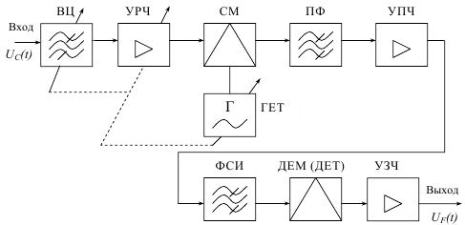
Рис. 8.6
Рассмотрим назначение каждого элемента схемы.
Входная цепь ВЦ представляет собой перестраиваемую по диапазону
частотно-избирательную систему. Осуществляет первичную частотную
селекцию полезного сигнала, ослабляет внеполосные сильные помехи,
обеспечивая линейное усиление последующих каскадов приёмника, совместно
с УРЧ осуществляет избирательность по побочным каналам приёма.
Усилитель радиочастоты УРЧ предназначен для повышения
чувствительности приёмника благодаря применению МШУ и обеспечения
требуемой избирательности приёмника по побочным каналам приёма.
Преобразователь частоты состоит из смесителя СМ, гетеродина ГЕТ и
полосового фильтра ПФ и предназначен для преобразования сигнала
радиочастоты в сигнал постоянной по величине промежуточной частоты ƒпч.
Постоянная ƒпч позволяет использовать в последующих элементах
приёмного тракта неперестраиваемые многоконтурные избирательные
системы, обеспечивающие высокую избирательность приёмника по соседним
каналам приёма.
Кроме того, сравнительно низкая ƒпч позволяет обеспечить высокий
коэффициент усиления приёмного тракта, что улучшает чувствительность
приёмника.
Поскольку основная избирательность и усиление радиосигналов
производится на постоянной промежуточной частоте, избирательность и
чувствительность приёмника не изменяется в диапазоне частот.
Усилитель промежуточной частоты УПЧ предназначен для усиления
радиосигнала до уровня, обеспечивающего нормальную работу демодулятора
(детектора). В УПЧ производится основное усиление радиосигнала,
формирование полосы пропускания частот, определяемой спектром
принимаемого сигнала, и осуществляется основная избирательность по
соседнему каналу.
Демодулятор (детектор) предназначен для преобразования принимаемых
радиосигналов в первичный электрический сигнал. Основное требование к
демодулятору − линейность преобразования радиосигналов в первичный
сигнал. Схема демодулятора зависит от вида модуляции радиосигнала.
Усилитель звуковой частоты предназначен для усиления первичных
электрических сигналов до величины, обеспечивающей нормальную работу
оконечной приёмной аппаратуры.
Таким образом, достоинством супергетеродинного приёмника являются
высокая чувствительность и избирательность, постоянные во всём частотном
диапазоне приёма.
Недостатком супергетеродинного приёмника является наличие побочных
каналов приёма, возникающих на выходе преобразователя частоты.

8.4 Побочные каналы приёма в супергетеродинных приёмниках
Побочные каналы приёма создаются в супергетеродинном приёмнике в
процессе преобразования частоты. Один из таких каналов, наиболее опасный,
образуется следующим путём. На входе приёмника помимо полезного сигнала
действует множество сигналов различных частот, среди которых может
оказаться частота, удовлетворяющая условию формирования промежуточной
частоты.
(8.6)
Относительное расположение частот для этого случая показано на рис. 8.7.

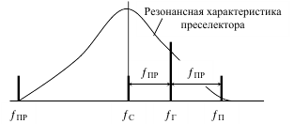 Рис. 8.7

Как видно, частота побочного канала ƒп отстоит от частоты
принимаемого радиосигнала на удалении двух промежуточных частот, т. е.
ƒп–ƒс=2ƒпрР. Частота ƒп отстоит от ƒг на таком же удалении, что и ƒс . Поэтому
канал, по которому проникает помеха ƒп, называется зеркальным, а помеху –
зеркальной ƒз . Далее в тракте приёма зеркальная помеха обрабатывается
одинаково с полезным сигналом.
Второй побочный канал приёма, по которому может проникнуть помеха,
возникает на частоте ƒПР, поскольку фильтр включённый в выходную цепь
смесителя, настроен на ƒПР, смеситель для сигналов, у которых ƒС =ƒПР является
прозрачным. Эту помеху называют помехой прямого прохождения.
Для того чтобы уменьшить помеху зеркального канала и помеху прямого
прохождения, необходимо их ослабить до попадания на вход преобразователя.
Эта задача выполняется резонансными контурами тракта радиочастоты,
который называют предварительным селектором (преселектором).
Из (рис. 3.7) видно, чтобы эффективнее бороться с зеркальной помехой,
необходимо ƒПР увеличивать. Но с другой стороны, увеличение ƒПР уменьшает
коэффициент усиления по ƒПР на каскад и усложняет ФСИ , что ухудшает
чувствительность приёмника и избирательность по соседнему каналу.
Разрешением данного противоречия является использование в приёмниках 2-го
преобразования частоты. При первом преобразовании используется более
Резонансная характеристика преселектора высокая частота ƒПР1, при втором – более низкая ƒПР2. Основное усиление в
приёмнике, а следовательно, и избирательность по соседнему каналу
осуществляется на ƒПР2 .
Применение двойного преобразования частоты приводит к появлению
нового зеркального канала приёма ƒЗ2 =ƒС ±ƒПР2 .Ослабление помехи по этому
зеркальному каналу обеспечивается избирательностью тракта,
предшествующего 2-му преобразованию частоты. Эта задача решается
узкополосным фильтром ПЧ1.

